1. **Setzen Sie die fehlenden Präpositionen ein**: *bis, durch, für, ohne, um*

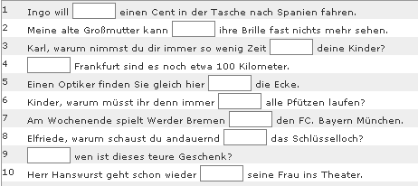

1. **Setzen Sie die fehlenden Präpositionen ein:** *bis, durch, für, gegen, ohne, um*

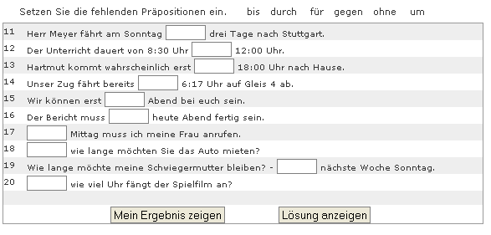

1. **Ergänzen Sie.**

Ich will gegen dein...... Willen nach Prag fahren.

Er bittet dich um d...... Hilfe.

Ohne mein...... Frau gehe ich nicht weg!

Er geht durch d..... Wald.

Für mein..... Kind mache ich alles.

Ich will gegen dein..... alt...... Willen nach Prag fahren.

Er bittet dich um d...... schnell...... Hilfe.

Ohne mein..... brav..... Frau gehe ich nicht weg!

Er geht durch d...... dunkl...... Wald.

Für mein...... krank..... Kind mache ich alles.